

实验报告

课 程： 大型数据库设计
班 级： 软件21-3BF
姓 名： 奉恒斌
学 号: 12214801136 11
日 期: 2024-3-29

实验三 Oracle模式对象管理实验

一、实验目的
熟练掌握在Oracle数据库系统中创建、删除和修改表的方法；熟练掌握在Oracle数据库系统中索引化表、分区表、簇、同义词和序列的管理方法。

二、实验要求
- 分别利用企业管理控制台创建方式、命令行方式将下面各表建立到教学数据库中。注意表创建时的先后顺序（被引用的表要先创建），实际操作中注意体会。
1.1在OEM中创建学生表(student)：且将数据分散到四个区当中。
字段名 | 代码 | 类型 | 约束
学号 | sno | char(12) | 主键
姓名 | sname | char(12) | 非空
性别 | ssex | char(2) | 只取男、女，默认值为女
出生日期 | sbirthday | Date
入学成绩 | sscore | number(5,1)
班级编号 | classno | char(5) | 与班级表中classno外键关联
1.2在OEM中创建如下学院表(department)。
字段名 | 代码 | 类型 | 约束
学院编号 | deptno | Varchar2(10) | 主键
学院名 | deptname | char(10) | 非空
1.3 在SQL*PLUS中创建班级表(class)。
字段名 | 代码 | 类型 | 约束
班级编号 | classno | char(5) | 主键
班级名 | classname | char(10) | 非空
学院编号 | deptno | Varchar2(10) | 与学院表中deptno外键关联
1.4 在SQL*PLUS中创建课程表(course) 。
字段名 | 代码 | 类型 | 约束
课程编码 | cno | char(5) | 主键
课程名 | cname | char(20) | 非空
先行课 | cpno | Char(5)
学分 | ccredit | Number(3,1)
1.5在SQL*PLUS中创建选修表(SC）。
字段名 | 代码 | 类型 | 约束
学号 | sno | char(12) | 主键, | 与学生表中sno外键关联,级联删除
课程编码 | cno | char(5) | 主键, | 与课程表中courseno外键关联
成绩 | grade | number(5,1)
- 创建同义词：在SQL*PLUS中为1.1创建的“userqzh1.student”表创建一个public同义词“S”。然后用查询S中的信息。
- 创建序列。
3.1 在OEM中创建一个序列，用于生成student表中的学号sno。初始值为“100”，间隔为1,最大值不限。

三、实验内容与步骤
任务1：分别利用企业管理控制台创建方式、命令行方式将下面各表建立到教学数据库中。注意表创建存在先后顺序，实际操作中注意体会。
1.1在OEM中创建学生表(student)：将student设置为索引表，且将数据分散到四个区当中。
字段名 | 代码 | 类型 | 约束
学号 | sno | char(12) | 主键
姓名 | sname | char(12) | 非空
性别 | ssex | char(2) | 只取男、女（默认值为“女“）
出生日期 | sbirthday | Date
入学成绩 | sscore | number(5,1)
班级编号 | classno | char(5) | 与班级表中classno外键关联
    - 在OEM中以创建一个用户，可参照实验四2.1创建用户（用户名为User+姓名简拼1），然后登录，然后在“方案”中选择表，单击。
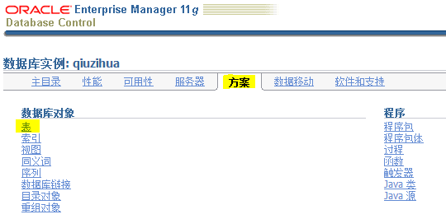
    - 在表组织设置中选择“标准”。单击继续。
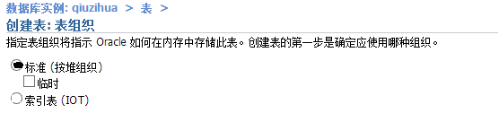

    - 设置各属性列。
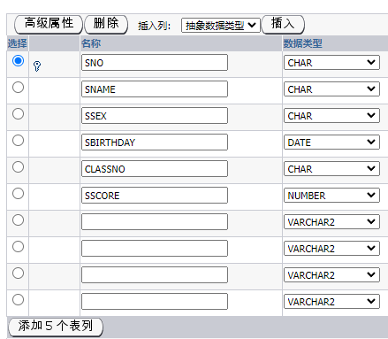
1.1.4 设置主键约束和性别只取“男”和“女”的CHECK约束。
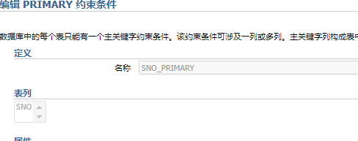
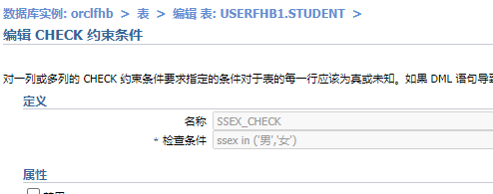

1.1.5 设置分区：选择分区，单击创建。先选择方法（范围分区）；单击下一步。再确定分区列SNO。再确定分区数（4）。然后设置表空间。
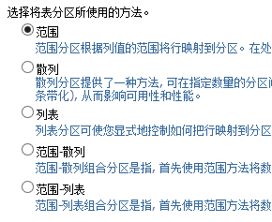
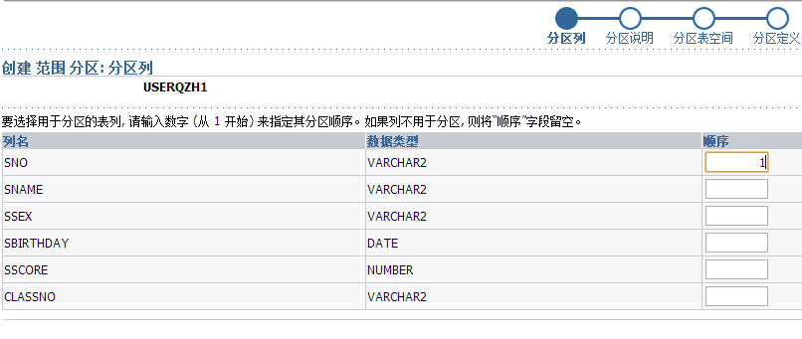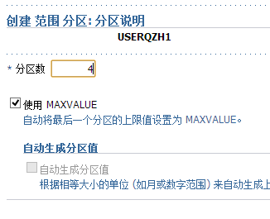
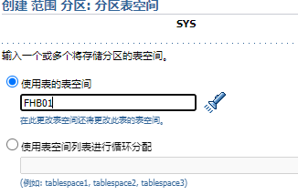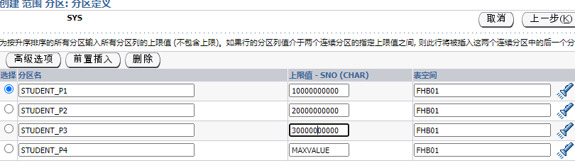
1.1.6 单击“确定”，表创建成功。选中表，单击“编辑”可再对表进行修改。
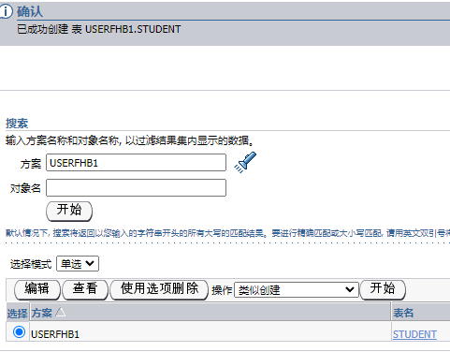
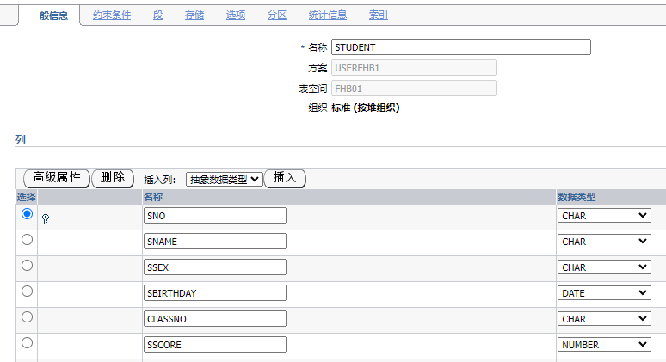
1.2在OEM中创建如下学院表(department)。（请同学们参照1.1的方法创建）
字段名 | 代码 | 类型 | 约束
学院编号 | deptno | Varchar2(10) | 主键
学院名 | deptname | char(10) | 非空
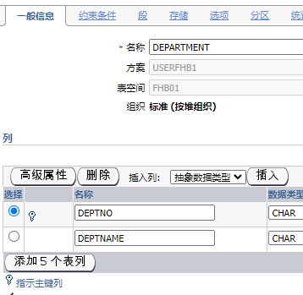
1.3 在SQL*PLUS中创建班级表(class)。
字段名 | 代码 | 类型 | 约束
班级编号 | classno | char(5) | 主键
班级名 | classname | char(10) | 非空
学院编号 | deptno | Varchar2(10) | 与学院表中deptno外键关联
1.3.1 在SQL*PLUS中创建class表。
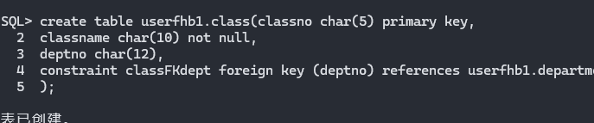
1.3.2 为student表添加外码约束：在OEM中编辑student表，在约束条件中选择“foreign”约束，单击“添加”。
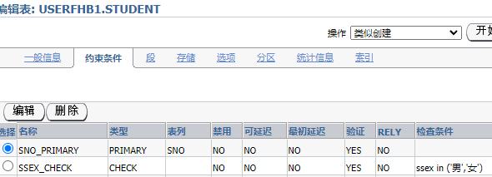
1.3.3 给约束取名为student_FK，定义为引用和被引用的列后继续。最后单击应用。
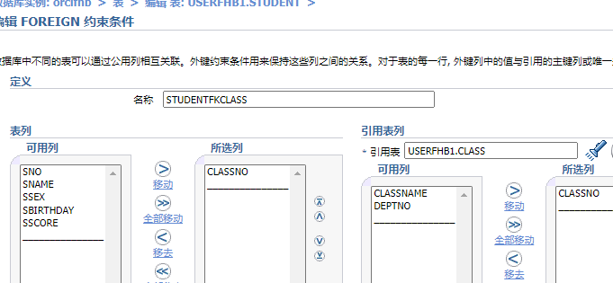
1.4 在SQL*PLUS中创建课程表(course) 。
字段名 | 代码 | 类型 | 约束
课程编码 | cno | char(5) | 主键
课程名 | cname | char(20) | 非空
先行课 | cpno | Char(5)
学分 | ccredit | Number(3,1)
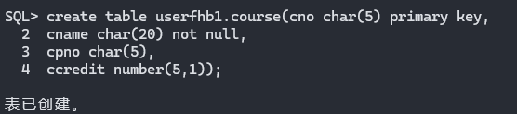
1.5在SQL*PLUS中创建选修表(SC）。
字段名 | 代码 | 类型 | 约束
学号 | sno | char(12) | 主键, | 与学生表中sno外键关联,级联删除
课程编码 | cno | char(5) | 主键, | 与课程表中courseno外键关联
成绩 | grade | number(5,1)
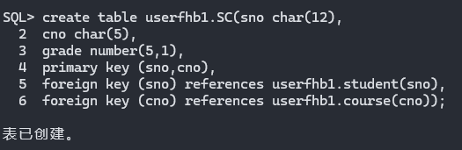
任务2：创建同义词：在SQL*PLUS中为1.1创建的“userqzh1.student”表创建一个public同义词“S”。然后用查询S中的信息。
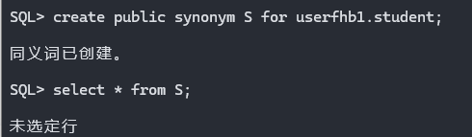
任务3：创建序列。
3.1 在OEM中创建一个序列，用于生成student表中的学号sno。初始值为“100”，间隔为1,最大值不限。
